Қысқа мерзімді (сабақ) жоспар
Бекітемін: МДОІЖО Г.Қ.Жұмағалиева
Мектеп: | «Аққозы «мектеп-бөбекжай-балабақша» кешені» КММ
Педагогтің аты-жөні: | Аккалиева Жадыра Акылбековна
Күні: | 18.09.2024
Сыныбы:10 | Қатысушылар саны: Қатыспағандар саны:
Сабақтың тақырыбы: | Бөлшек-сызықты функция
Оқу бағдарламасына сәйкес оқу мақсаты: | 10.4.1.5 - 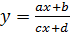, бөлшек-сызықты функциясының қасиеттерін анықтау және оның графигін салу
Сабақтың мақсаты: | , бөлшек-сызықты функциясының қасиеттерін анықтайды және оның графигін сала алады
Сабақтыңбарысы
Сабақ кезеңі/  Уақыты | Педагогтің іс-әрекеті | Оқушының іс-әрекеті | Бағалау | Ресурстар
Сабақтың басы  5 минут | Атмосфералық жағдайды қалыптастыру.  Сыныпта атмосфералық ахуал орнату. Оқушылармен амандасу, түгендеу, сыныптағы оқушылардың сабаққа даярлықтарын анықтау.  -Оқушылар көңіл – күйлеріңіз қалай?  -Бүгінгі сабақтарыңызға сәттілік тілеймін.  Үй тапсырмасын тексеру. «Көршіңді тексер» әдісі. | Оқушылар сабаққа дайындалады.  Мұғалім сұрақтарына жауап береді.  Көршілерімен дәптерлерін алмасып, есепті тексереді.  Оқушылар бағалау парағына аты – жөндерін жазады. | Мадақтау.  Қолпаштау.  Өте жақсы!  Жақсы!  Жарайсың! | Оқулық  Презентация
Сабақтың ортасы  15 минут | Жаңа тақырып. Жаңа тақырыпты ашу. Сабақтың оқу мақсатымен және сабақ мақсатымен таныстыру. Сілтеме бойынша жаңа тақырыпты түсіндіру.  Топтық жұмыс. https://randomus.ru/list қосымшасы арқылы сыныпты 2 топқа бөлу.  Топтық тапсырма. Оу осьімен параллель көшіруді қолданып, функцияның графигін салыңдар. Geogebra қосымшасына графигін салып көрсету.  1 топ. у=1/х-2  2 топ. у=1/х+2 | Жаңа тақырыпты тыңдайды. Қажетті мәліметтерді жазып алады. Топтық тапсырманы бірлесе отырып орындайды.  Дескриптор бойынша балдарын қояды. | Дескриптор:  - Декарттық координата жазықтығына график салады;  - Графикті оңға не солға сырғыту ережесін қолданады;  - Geogebra қосымшасында график тұрғыза алады.  -Графиктерінің айырмашылығын түсіндіреді  -Жалпы балл-4 | https://youtu.be/rAsSs7EaOLI  https://randomus.ru/lis  Geogebra
10 минут | Жұптық жұмыс.  Жұптық тапсырма  Берілген сілтеме бойынша немесе QR-код бойынша тапсырманы жұппен орындау.  https://padlet.com/zadyraakkalieva/padlet-2z75bvpvk231ctk0   | Оқушылар берілген сілтеме бойынша тапсырманы орындайды.  Бағалау парағына бағаларын қояды. | Дескриптор:  -Бөлшек – сызықты функцияны өмірмен байланыстырады:  -Бөлшек – сызықты функциялардың өмірден алынған мысалдарын жазады.  Жалпы балл-2 | https://padlet.com/zadyraakkalieva/padlet-2z75bvpvk231ctk0
10 мин. | Жеке жұмыс .  Кестені толтырып, суреттегі графиктің дұрыстығын тексеріңдер.  х -2 -1 0 1 2  у=х²  у=2х²  у=1/2х²  у=-1/2х²  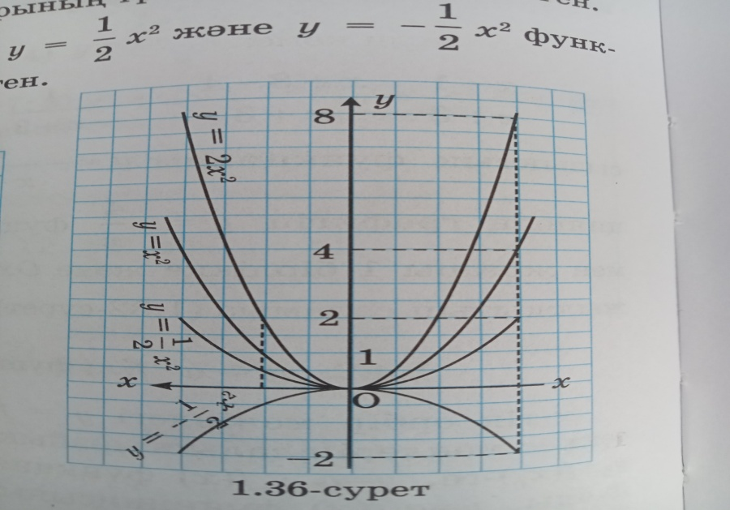 | Оқушылар берліген тапсырманы жеке отырып орындайды. | -Кестені толтырады;  -Суретке қарап отырып, әр функцияның графигін анықтайды;  - Графиктердің дұрыстығын тексереді;  -Графиктердің айырмашылығын ажыратады  Жалпы балл-4 | Слайд  Оқулық
Сабақтың соңы.  Рефлексия  5 мин | Кері байланыс.  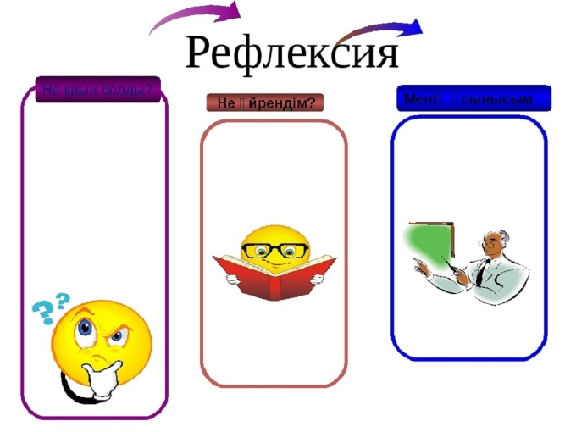  Үйге тапсырма оқулықтан | Оқушылар кері байланыс береді. Сабақ туралы өз ойларын айтады.  Үй тапсырмасын жазып алады. |  | Интербелсенді тақта

